Okleveles technikusképzés: az ország kiemelkedő technikumaival működik együtt a Széchenyi István Egyetem
A győri Széchenyi István Egyetem szerte az országban alakított ki szoros partnerségeket közös okleveles technikusi képzések kidolgozására és működtetésére. Az intézmény a magas színvonalú szakemberképzés érdekében kiemelkedő eredményekkel rendelkező iskolákkal lépett együttműködésre, amit a legfrissebb országos technikumi ranglista is jól mutat.
A Széchenyi István Egyetem nagy hangsúlyt fektet a nemzetközi színvonalú oktatásra, kutatásra, valamint arra, hogy hozzájáruljon a magyar gazdaság fejlődéséhez. Mindez fontos szempont technikumokkal kötött együttműködéseinek kialakításában is, amelyek a fiatalok továbbtanulását és pályaorientációját segítik. Az intézmény és a partneriskolák által közösen indított okleveles technikusi képzések egyszerre szolgálják a középiskola és a felsőoktatás közti könnyebb átjárhatóságot, valamint a naprakész tudással rendelkező szakemberek kinevelését. Az így oklevelet szerzők akár 30 kreditpontot is elismertethetnek, ha az egyetem meghatározott képzésein tanulnak tovább.
„A felsőoktatás és a szakképzés összekapcsolódása stratégiai jelentőségű, amit egyetemünk is alapvető célként tűzött ki, hogy vonzó szakmai életpályát tudjunk mutatni, nyújtani a fiataloknak. Ennek fontos részét képezik az okleveles technikusi képzésekre vonatkozó együttműködések. Eddig összesen 20 középiskolával és 9 szakképzési centrummal írtunk alá ilyen megállapodást, s az ezeknek köszönhetően elindított képzéseken jelenleg már csaknem 1200 diák tanul. A legfrissebb oktatási rangsor is mutatja, hogy partnereink a legjobb technikumok közül kerülnek ki. Gratulálok a teljesítményükhöz, és köszönöm elkötelezett munkájukat” – fogalmazott dr. Kovács Zsolt, a Széchenyi-egyetem általános és oktatási elnökhelyettese.
A közelmúltban megjelent technikumi rangsorban az egyetem három partnere is a top 10-ben található: a Győri SZC Jedlik Ányos Gépipari és Informatikai Technikum az ötödik, a Zalaegerszegi SZC Csány László Technikum a hetedik, míg a Győri SZC Deák Ferenc Közgazdasági Technikum a nyolcadik helyet foglalja el. A top 100-ban további tíz együttműködő iskola szerepel: a Győri SZC Baross Gábor Két Tanítási Nyelvű Közgazdasági Technikum (20.), a Győri SZC Hild József Építőipari Technikum (23.), a Győri SZC Pattantyús-Ábrahám Géza Technikum (35.), a Vas Vármegyei SZC Gépipari és Informatikai Technikum (41.), a Győri SZC Krúdy Gyula Turisztikai és Vendéglátóipari Technikum (45.), a Győri SZC Pálffy Miklós Kereskedelmi és Logisztikai Technikum (47.), a Győri SZC Sport és Kreatív Technikum (50.), a Soproni SZC Fáy András Két Tanítási Nyelvű Közgazdasági Technikum (54.), a Vas Vármegyei SZC Savaria Technikum és Kollégium (67.), valamint a Győri SZC Bercsényi Miklós Közlekedési és Sportiskolai Technikum (91.).
A Széchenyi István Egyetem fenntartásában működő Szent-Györgyi Albert Egészségügyi és Szociális Technikum és Szakképző Iskola ugyancsak előkelő helyen található – a 65. – a listán.
Sajtókapcsolat:
- Hancz Gábor, igazgató
- Kommunikációért és Sajtókapcsolatokért Felelős Igazgatóság
- +36 96 503 400/3788
- hancz.gabor@sze.hu
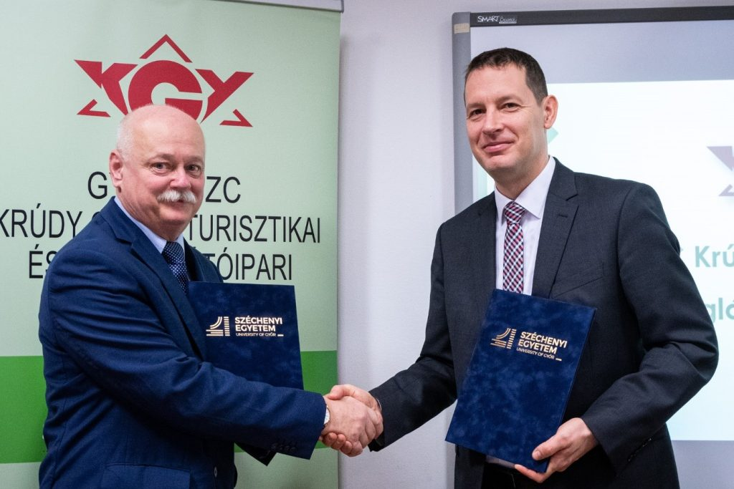 | © Fotó: Dudás Máté/Széchenyi István Egyetem
Eredeti tartalom: Széchenyi István Egyetem
Továbbította: Helló Sajtó! Üzleti Sajtószolgálat
Ez a sajtóközlemény a következő linken érhető el:

